Contenido: 06 Formato Párrafo

Exposición:
Se puede modificar el aspecto del párrafo desde la barra de herramientas Formato.

Sangría: desplazar un poco el párrafo hacia la derecha o izquierda

Sangría Primera línea: Las primeras líneas de cada párrafos empezarán en este lugar.

Sangría Final de línea: Determina el final de las líneas de ese párrafo

Cuadradillo: Permite mover la sangría del lado izquierdo conservando siempre la distancia con la sangría de la primera línea
Sangría Resto de líneas: Determina el comienzo del resto de líneas de cada párrafo

También puede modificar desde la opción Formato /Párrafo.
Vamos a trabajar sobre la solapa “Sangría y espacio”.
Sangría: Permite fijar los cm. que se desplaza el párrafo a la izquierda o a la derecha.

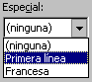

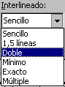
Espaciado: fija el espacio vertical que queda entre el párrafo que hemos seleccionado y el párrafo anterior y posterior

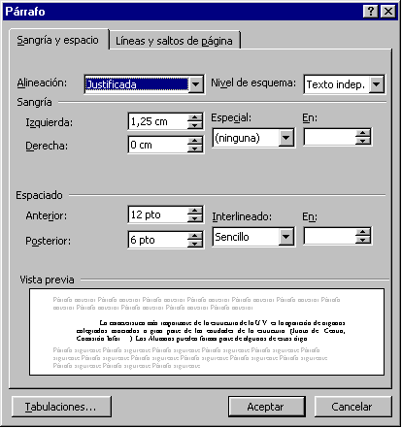
Modifica la Alineación

Actividad:
- Crea un documento nuevo.
- Introduce el siguiente texto:
“El interlineado es la separación vertical que separa las líneas:
Las opciones que están disponibles en el interlineado son:
Sencillo, es el establecido por defecto
1,5 líneas.
Doble. Dos líneas.
Mínimo, al elegir esta opción podemos especificar en el campo de la derecha los puntos deseados pero hasta un valor mínimo para que no se superpongan las líneas.
Exacto, como la opción anterior pero permitiendo la superposición de las líneas.
Múltiple, en el campo de la derecha podremos poner un número de líneas, incluso con decimales”

- Aplica un interlineado 1,5 líneas a las dos primeras líneas del texto que acabas de copiar y Mínimo en 24 puntos al resto.
- Todo el texto tiene que estar con Alineación justificada.
- Aplica un espaciado anterior de 12 puntos y uno posterior de 6 puntos a todo el documento.
- Guarda el documento con el nombre Word 06 en la carpeta con tu nombre dentro de tu disquete y con formato de Word

